Министерство науки и высшего образования Российской Федерации

Пензенский государственный университет

Кафедра «Вычислительная техника»

**ОТЧЁТ**

по лабораторной работе №7

по курсу «Логика и основы алгоритмизации в ИЗ»

## на тему «Обход графа в глубину»

Выполнил:

студент групп 22ВВВ2

Изосин Михаил

Дасаев Тимур

Приняли:

д.т.н. профессор Митрохин М.А.

к.э.н. доцент Акифьев И.В.

Пенза 2023

**Название**

Обход графа в глубину

**Цель работы**

Сгенерировать (используя генератор случайных чисел) матрицу

смежности для неориентированного графа G и вывести матрицу на экран. Затем осуществить процедуру обхода в глубину, реализованную в соответствии с приведенным описанием.

**Лабораторное задание**

Задание 1

1. Сгенерируйте (используя генератор случайных чисел) матрицу

смежности для неориентированного графа G. Выведите матрицу на экран.

2. Для сгенерированного графа осуществите процедуру обхода в

глубину, реализованную в соответствии с приведенным выше описанием.

**Листинг**

#include<stdio.h>

#include<time.h>

#include<stdlib.h>

#include<locale.h>

voidfind(intx,int**k,intm,int*D)

{

printf("%d\n",x+1);

D[x]=1;//Посетили вершину

for(inti=0;i<m;i++)

{

if(k[x][i]==1&&D[i]==0)

{

find(i,k,m,D);

}

}

}

intmain()

{

setlocale(LC_ALL,"rus");

intm;

srand(time(NULL));

printf("Введите размер матрицы\n");

scanf("%d",&m);

int**k=(int**)malloc(m*sizeof(int*));

for(inti=0;i<m;i++)

{

k[i]=(int*)malloc(m*sizeof(int));

}

for(inti=0;i<m;i++)

{

for(intj=0;j<m;j++)

{

k[i][j]=0;

}

}

for(inti=0;i<m;i++)

{

for(intj=0;j<m;j++)

{

intt=rand()%2;

k[i][j]=t;

k[j][i]=t;

k[i][i]=0;

}

}

for(inti=0;i<m;i++)

{

for(intj=0;j<m;j++)

{

printf("%d ",k[i][j]);

}

printf("\n");

}

//_____________________________________________

int*D=(int*)malloc(m*sizeof(int));

for(inti=0;i<m;i++)

{

D[i]=0;//Массив вершин

}

find(0,k,m,D);

//_____________________________________________

getchar();getchar();

return0;

}

**Результат работы программы**

Результат работы программы показан на рисунках.

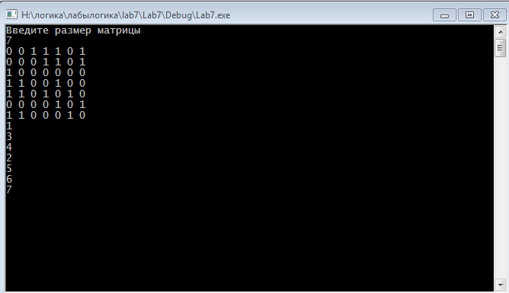

Рис 1.

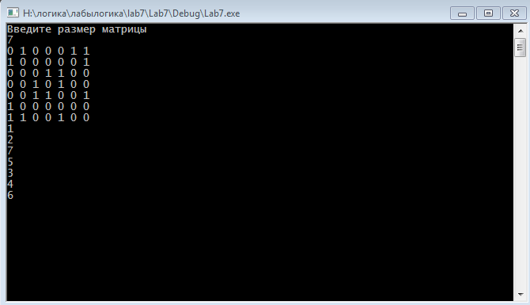

**Вывод:** в ходе выполнения лабораторной работы мы научились совершать обход графа в глубину, используя привиденное описание. В результате подсчета времени, затраченного на выполнение программ выяснилось, что программа, реализованная очередью выполняет обход графа быстрее.

Ссылка на репозиторий: